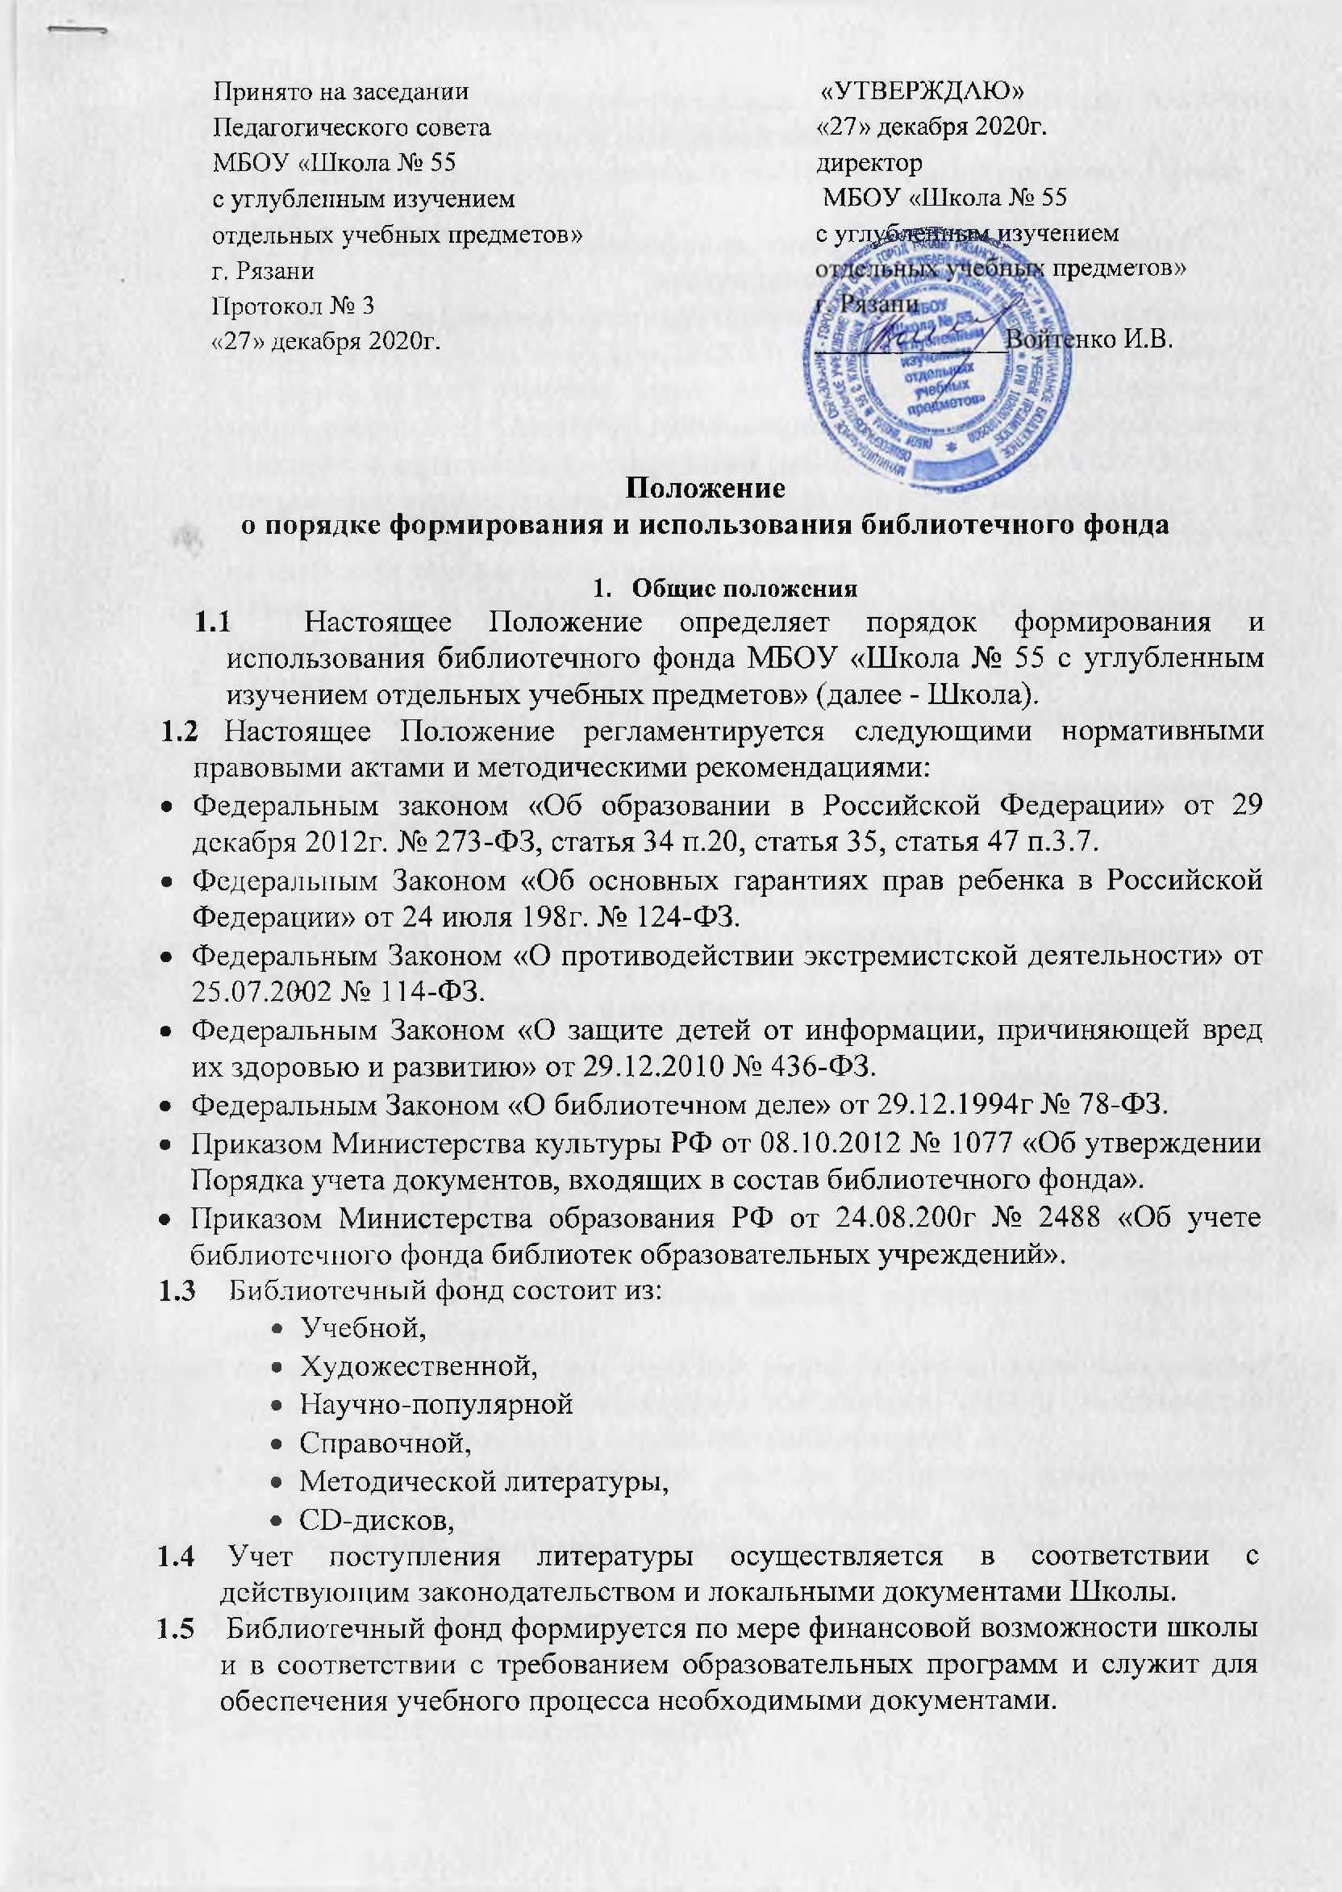

  - Пользователями библиотечного фонда являются учащиеся, родители (законные представители) и педагогический коллектив ОУ.
  - Пользователи несут ответственность за сохранность библиотечного фонда.

- Порядок формирования фонда, учета и формирования новых поступлений.
2.1.Закупка новых документов осуществляется в соответствии с требованиями Федерального закона от 05 апреля 2013г № 44-ФЗ «О контрактной системе в сфере закупок товаров, услуг для обеспечения государственных и муниципальных нужд». Отбор наименований производится в соответствии с заказами преподавателей, поданными заведующей библиотекой (ИБЦ) в письменном виде на педагогических советах или в рабочем порядке.
2.2. Учет новых поступлений ведется в электронной почте и печатной версии инвентарной книги и книге суммарного учета.
2.3. Ответственность за учет библиотечного фонда возложена на заведующую библиотекой (ИБЦ).
2.4. Проверка (возможна частичная) и переоценка библиотечного фонда производится не реже одного раза в 10 лет, при этом вносятся отметка о проверке библиотечного фонда в инвентарные книги. Для списания пришедших в негодность изданий создается комиссия из трех человек, в состав которой входит директор школы.

- Порядок хранения библиотечного фонда.
  - Для хранения библиотечного фонда существуют два помещения: для художественной литературы и учебников.
  - Аудио-, видео-документы хранятся в специально отведенном месте.

- Права, обязанности и ответственность пользователей.
  - Права, обязанности и ответственность пользователей изложены в Правилах пользования информационно-библиотечным центром МБОУ «Школа № 55 с углубленным изучением отдельных учебных предметов».
  - При нарушении сроков пользования книгами и другими документами без уважительных причин к пользователям, в установленном порядке, могут быть применены административные санкции (временное лишение права пользования библиотекой).
  - Личное дело выбывающим ученикам выдается только после возвращения литературы, взятой на абонементе библиотеки (ИБЦ); выбывающие сотрудники ОУ отмечают в библиотеке свой обходной лист.
  - Умышленная порча и хищение книг из библиотеки предусматривает уголовную ответственность, либо компенсацию ущерба в денежном выражении или равноценную замену произведениями печать и другими документами.
  - За утрату несовершеннолетними пользователями документов из библиотечных фондов или причинение им невосполнимого вреда ответственность должны нести родители (законные представители) в соответствии с законодательством РФ.

